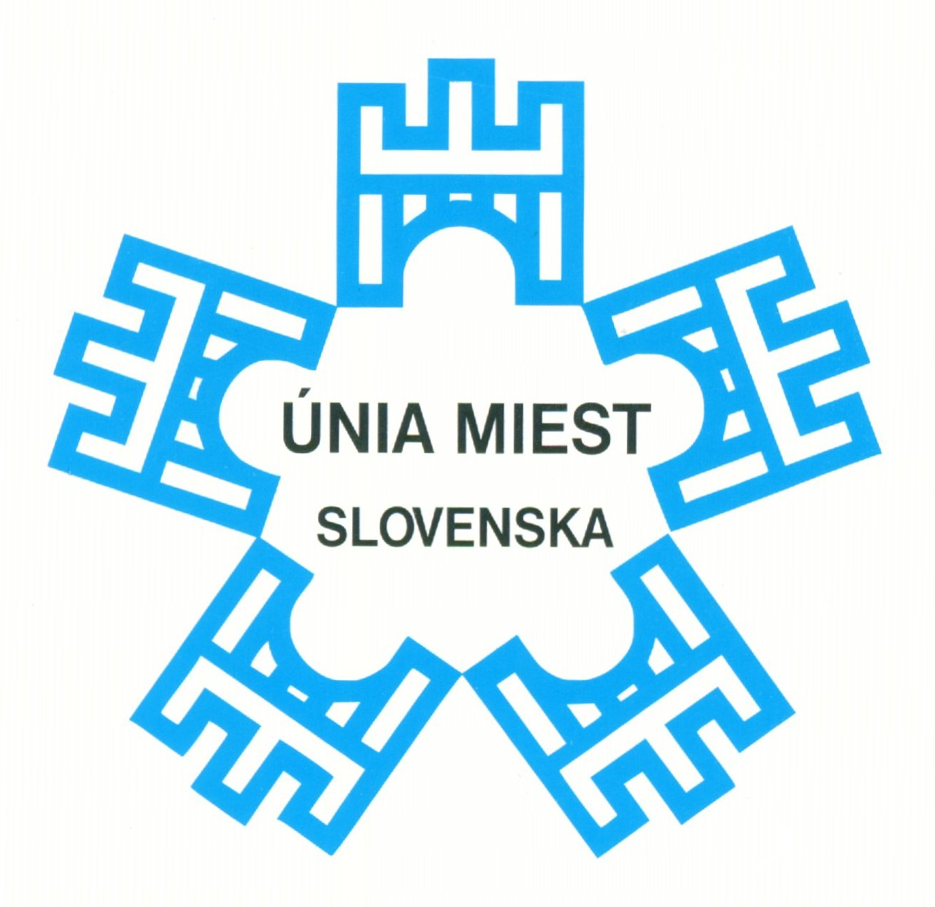
Únia miest Slovenska
Prepoštská 4
811 01 Bratislava 1

 tel.: 02 / 5443 59 14E-mail: umosr@gtinet.sk
fax: 02 / 5443 59 14http://www.unia-miest.sk

vyhlásenie prezídia únie miest slovenska
k predloženej štúdii uskutočniteľnosti projektov prioritnej osi č. 1 v rámci opatrenia 1.2 OPIS
dátové centrum obcí a miest

Na základe výzvy pána Ing. Pavla Bojňanského, generálneho riaditeľa Sekcie informatizácie spoločnosti MF SR zo dňa 31.10.2008 poskytovať súčinnosť pri spracovávaní štúdii realizovateľnosti OPIS, experti a predstavitelia Únie miest úzko spolupracujú s Capgeminy Slovensko, s.r.o..

Dňa 25.11.2009 bola zaslaná Únii miest Slovenska Štúdia uskutočniteľnosti projektov prioritnej osi č. 1 v rámci opatrenia 1.2 Operačného programu Informatizácia spoločnosti pre Dátové centrum obcí a miest na pripomienky.

Materiál dôsledne posúdili naši experti z oblasti legislatívy, široká škála odborníkov – informatikov združených v ZISS (Združenie informatikov samospráv Slovenska), bola predmetom posúdenia SK8, prezídia Únie miest Slovenska, prezídia Klubu primátorov miest SR a tiež konzultovaná s predstaviteľmi záujmových profesných združení územných samospráv.

Na základe tejto širokej odbornej i politickej diskusie predkladáme spracovateľovi štúdie zásadné pripomienky ku kapitole „5.2 Definícia oprávneného žiadateľa pre NFP“ ako reprezentanti skupiny organizácií pôsobiacich v miestnej samospráve za Úniu miest Slovenska a Združenia K8 s podporou ďalších samosprávnych subjektov:

Žiadame nahradiť text v odseku: Identifikácia možných zakladateľov organizácie DCOM
nasledovným textom:

Identifikácia možných zakladateľov organizácie DCOM
Krajské mestá, ktoré boli oprávnenými žiadateľmi vo výzve Elektronizácia služieb krajských miest
Vzhľadom na to, že DCOM má podporovať budovanie eGovernmentu na miestnej samosprávnej úrovni, optimálnym kandidátom na možného zakladateľa DCOM sú práve krajské mestá, ktoré boli oprávnenými žiadateľmi vo výzve Elektronizácia služieb krajských miest, prioritná os č. 1, opatrenie 1.2 Operačného programu Informatizácia spoločnosti.
Dôležité postavenie krajských miest v Elektronizácii verejnej správy a elektronických služieb na miestnej a regionálnej úrovni potvrdzuje aj skutočnosť, že práve týmto mestám sa venovala samostatná čiastková štúdia uskutočniteľnosti a následne pre tieto mestá bola vyhlásená samostatná výzva. Stav, v ktorom budú krajské mestá zakladateľmi DCOM posilňuje kredibilitu DCOM pre obce a mestá, ktoré sú ich hlavnými klientmi. Takéto riešenie umožní pri budovaní DCOM v rámci územia jednotlivých samosprávnych krajov uplatniť aj regionálny princíp pri riešení a budovaní eGovernmentu, o ktorom hovorí vo všeobecných odporúčaniach práve Čiastková štúdia uskutočniteľnosti pre elektronizáciu krajských miest. Súčasne krajské mestá týmto získajú možnosť realizovať požiadavky miestnej územnej samosprávy na informatizáciu a funkcionalitu DCOM, a tak zabezpečiť aj využitie svojich vedomostí a skúseností v uvedenej oblasti. Preto boli krajské mestá, ktoré boli oprávnenými žiadateľmi vo výzve Elektronizácia služieb krajských miest, analyzované ako primárny kandidát na pozíciu zakladateľa organizácie DCOM.

A ponechať následný text:

Pri identifikácii možných právnych foriem boli zohľadňované najmä tieto dve kritériá:
- možnosť, aby sa všetky identifikované subjekty mohli podieľať na riadení organizácie;
- súlad so zoznamom oprávnených právnych foriem podľa OPIS a Programového manuálu OPIS.
Z analýz vyplynulo, že sú relevantné nasledujúce právne formy:
- Záujmové združenie právnických osôb
- Nezisková organizácia poskytujúca všeobecne prospešné služby
Záujmové združenie právnických osôb vzniká na základe zákona č. 40/1964 Zb. v znení zák. 509/91 § 20i. Záujmové združenie je len rámcovo definované v zákone, čo danú právnu formu činí veľmi flexibilnou. To čo nie je zadefinované v zákone, bude musieť byť zadefinované v rámci zakladateľskej zmluvy, čo môže značne oddialiť vznik DCOM a tým pádom aj zverejnenie výzvy a začiatok implementácie projektu.
Nezisková organizácia poskytujúca všeobecne prospešné služby je definovaná zákonom č. 213/1997 Z.z. v znení novely zákona č. 35/2002 ako právnická osoba, ktorá poskytuje všeobecne prospešné služby za vopred určených a pre všetkých používateľov rovnakých podmienok a ktorej zisk sa nesmie použiť v prospech zakladateľov, členov orgánov ani jej zamestnancov a musí sa použiť v celom rozsahu na zabezpečenie všeobecne prospešných služieb. V prípade neziskovej organizácie, zákon upravuje jej založenie, zrušenie a zánik, orgány a ich právomoci, hospodárenie a účtovníctvo.
Ak bude táto právna forma zvolená pre DCOM, bude nutné ju doplniť do zoznamu oprávnených právnych foriem v rámci Programového manuálu OPIS.

S výnimkou vyššie uvedenej časti kapitoly „5.2 Definícia oprávneného žiadateľa pre NFP“ k celej štruktúre i obsahu štúdie nemáme výhrady.

V Bratislave dňa 14. 10. 2009

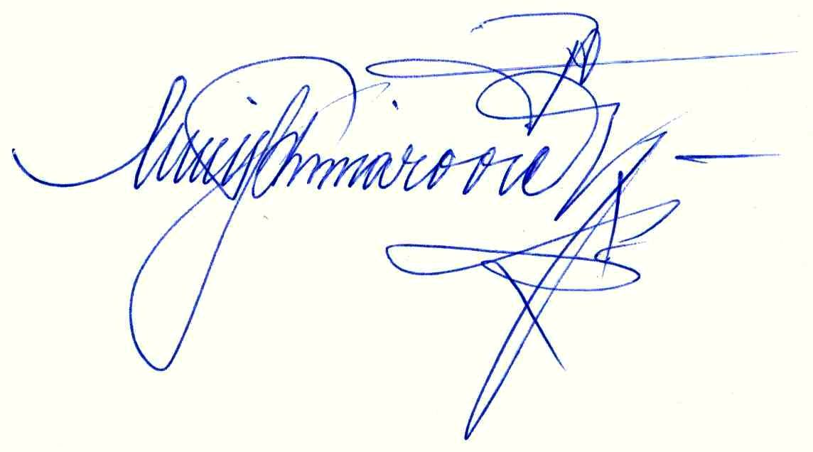

Marián Minarovič
generálny sekretár Únie miest Slovenska

